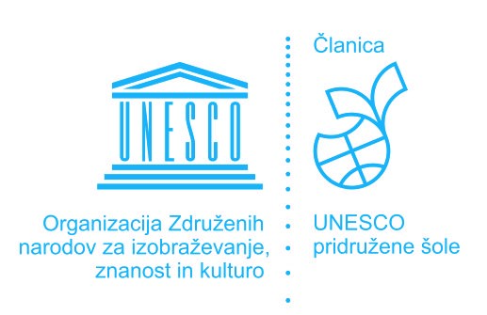
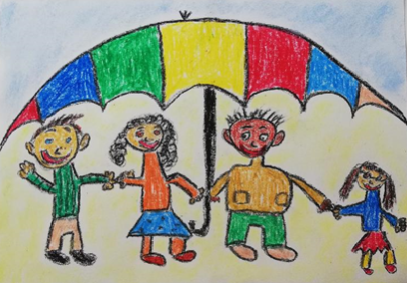

P R I J A V N I C A
za UNESCO projekt
Skupaj pod dežnikom

Šola
Naslov
Telefon
Ime in priimek vodje projekta
E –mail vodje projekta
Telefon vodje projekta
EMŠO vodje projekta

ROK ZA PRIJAVO: 30. 09. 2019
PRIJAVNICO pošljite na : bjanjab@yahoo.com

